**Anteproyecto de Amperímetro y Voltímetro**

Integrante 1: Orciani Gino

ginoorciani@impatrq

Integrante 2: Korylkiewicz Joaquin

joaquinkorylkiewicz@impatrq

Integrante 3: Minutillo Joaquin

joaquinminutillo@impatrq

1. **INTRODUCCIÓN**

Nuestro proyecto consiste en llevar a cabo mediciones detalladas utilizando un amperímetro y un voltímetro para evaluar tanto las baterías como el consumo del motor de un automóvil eléctrico. Nos proponemos registrar y analizar los datos obtenidos a fin de comprender mejor el rendimiento energético del vehículo. Este estudio incluirá la medición de la corriente y el voltaje de las baterías, así como del consumo del motor en diversas condiciones de funcionamiento.

1. **MARCO DE APLICACIÓN**

Los amperímetros y voltímetros son instrumentos fundamentales en diversas áreas y campos de la ingeniería y la tecnología. A continuación, se presentan algunos ejemplos de su aplicación:

**Ingeniería Eléctrica y Electrónica**

En el campo de la ingeniería eléctrica y electrónica, estos instrumentos se utilizan ampliamente para el diseño, desarrollo y mantenimiento de circuitos y sistemas eléctricos. Los ingenieros emplean amperímetros para medir la corriente eléctrica que fluye a través de un circuito, asegurando que los componentes funcionen dentro de sus especificaciones y detectando posibles fallos o sobrecargas. Los voltímetros, por su parte, se utilizan para medir el voltaje entre dos puntos de un circuito, lo que es crucial para el diagnóstico de problemas y la verificación del funcionamiento correcto de fuentes de alimentación y componentes electrónicos.

**Automotriz**

En la industria automotriz, los amperímetros y voltímetros son esenciales para evaluar el rendimiento de los sistemas eléctricos de los vehículos, especialmente en los autos eléctricos e híbridos. Los técnicos utilizan estos instrumentos para medir la carga y descarga de las baterías, así como el consumo de corriente de los motores eléctricos y otros sistemas auxiliares. Esto permite optimizar el rendimiento energético del vehículo y asegurar la fiabilidad del sistema eléctrico.

**Energía Renovable**

En el sector de las energías renovables, estos dispositivos son cruciales para la instalación y mantenimiento de sistemas fotovoltaicos y eólicos. Los instaladores de paneles solares usan amperímetros y voltímetros para verificar que los paneles y los inversores estén funcionando correctamente, asegurando que la energía generada se convierta y se distribuya de manera eficiente.

**Telecomunicaciones**

En el ámbito de las telecomunicaciones, los técnicos emplean amperímetros y voltímetros para mantener y reparar equipos de transmisión y recepción. La correcta medición de corriente y voltaje es vital para garantizar que los equipos operen dentro de sus parámetros especificados, evitando así interrupciones en el servicio y prolongando la vida útil de los dispositivos.

1. **DESCRIPCIÓN TÉCNICA**

A continuación se muestra una imagen de como será el circuito de este voltímetro y amperímetro:

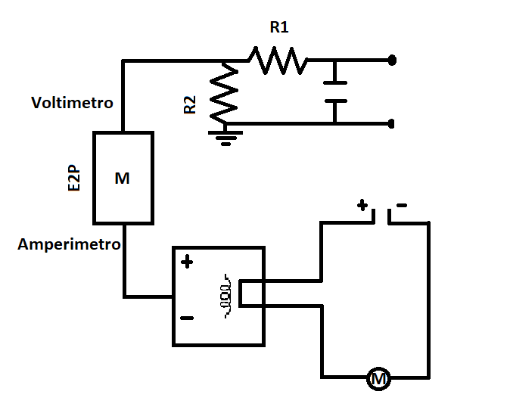

**Descripción del Circuito**

1. **Voltímetro**:

* El voltímetro está conectado a los extremos de las resistencias R1 y R2, y mide el voltaje en ese punto del circuito. Este voltaje es la carga de la batería. El capacitor se encuentra ahí en casa de que la tensión varie.

1. **Sensor de Corriente (Amperímetro)**:

* El sensor de corriente está representado en la parte inferior del circuito. Este sensor mide la corriente que pasa a través del M y convierte esta medición en una señal de voltaje proporcional. El amperímetro mide esta señal de voltaje.

1. **Microcontrolador con EEPROM (E2P)**:

* El microcontrolador (E2P) recibe las señales de voltaje tanto del voltímetro como del sensor de corriente.
* Este microcontrolador realiza la conversión de la señal de voltaje proveniente del sensor de corriente a una medida en amperios.
* Además, el microcontrolador puede almacenar estos datos en su memoria EEPROM para un análisis posterior o para ajustar el rendimiento del sistema.

**Descripción del Microcontrolador con EEPROM (E2P)**

Un microcontrolador con EEPROM (E2P) es un tipo de microcontrolador que incluye una memoria EEPROM (Electrically Erasable Programmable Read-Only Memory) integrada. Esta memoria permite almacenar y preservar datos de manera no volátil, es decir, los datos permanecen guardados incluso cuando el dispositivo está apagado. A continuación, se detallan sus características:

* La EEPROM integrada permite la escritura, borrado y lectura de datos múltiples veces, ofreciendo una solución para almacenar configuraciones, parámetros, y datos importantes que necesitan ser retenidos sin suministro de energía.
* A diferencia de la memoria RAM, los datos en EEPROM no se pierden cuando el dispositivo se apaga, lo que la hace ideal para almacenar información crítica y configuraciones del sistema.
* Los microcontroladores con EEPROM son diseñados para consumir poca energía, lo que es especialmente útil en aplicaciones de bajo consumo y dispositivos alimentados por batería.

Algunas funciones de este:

* Los dispositivos electrónicos, como electrodomésticos, controles remotos y dispositivos portátiles, utilizan EEPROM para guardar configuraciones del usuario, preferencias y ajustes personalizados.
* En aplicaciones industriales y médicas, los microcontroladores con EEPROM registran datos operativos, eventos y parámetros de funcionamiento, proporcionando una forma fiable de monitorear y analizar el rendimiento del sistema.
* En sistemas que requieren alta precisión, como sensores y equipos de medición, la EEPROM se usa para almacenar datos de calibración y compensación, asegurando una operación precisa a lo largo del tiempo.

**3.1 SOBRE EL HARDWARE**

* Microcontrolador E2P
* Sensor de corriente: Acs 712

Especificaciones técnicas:  
  
Voltaje de Operación: 5V  
Corriente máx: 30A  
Sensibilidad: 185 mV/A  
Señal analógica de bajo ruido  
Tiempo de respuesta de la salida: 5us  
Error: ±1.5% (@25 ºC) ajustado en fábrica  
Resistencia del conductor: 1.2 Mohm  
Mide tanto corrientes AC como DC  
Offset de salida sumamente estable  
Histéresis magnética próxima a cero

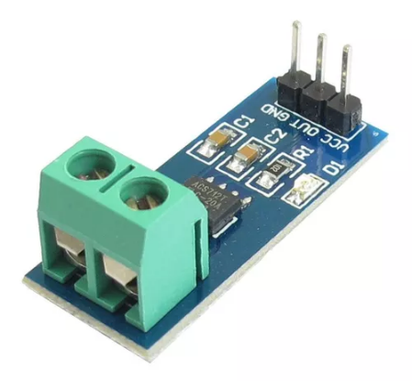

**3.2 SOBRE EL SOFTWARE**

* Lectura de voltaje desde el voltímetro.
* Lectura de la señal de voltaje desde el sensor de corriente.
* Conversión de la señal de voltaje del sensor de corriente a una medida de corriente (amperios).
* Almacenamiento de los datos medidos en la EEPROM del microcontrolador.

**4-DIVISIÓN DE TAREAS**

Integrante 1: Realizar el código para que el microcontrolador haga los pasajes de unidad.

Integrante 2: Diseñar y armar el circuito, y verificar la funcionalidad de la batería.

Integrante 3: Diseñar y armar el circuito, y verificar la funcionalidad de la batería.

**5-LISTA DE MATERIALES**

* Microcontrolador con EEPROM (E2P)
* Sensor de corriente Acs712
* Resistencias
* Capacitor
* Las baterías para medir